10 At the Electronic Store
Class[ ] No.[ ] Name[ ]
Read
昨日買ったばかりのアン（Ann）のパソコンが壊れてしまいました。アンはパソコンを買った電気屋へ行き，店員（Clerk）に苦情を言います。
Ann:

Clerk:

Clerk:

Ann:
Clerk:
Ann:
Clerk:
Excuse me. I have a problem with my computer.
It doesn’t work. I just bought it yesterday.
I’m so sorry. Let me check. Hold on, please.
〈５ minutes later〉
Please forgive the delay.
This computer has a problem.
I’ll exchange it for new one.
I apologize for the trouble.
All right then.

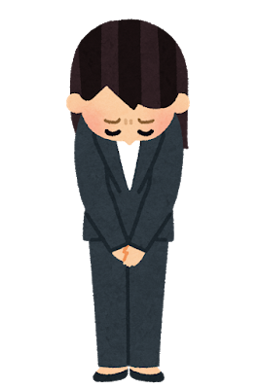
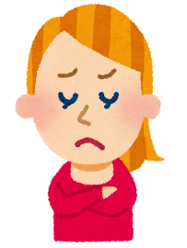

★ポイント★
・「…に問題があります」と言うときは，【I have a problem with ….】を使います。
・「…が壊れています」と言うときは，【… don’t（doesn’t） work.】を使います。
・「…をおわびします」と謝るときは，【I apologize for ….】を使います。

〔Basic Expression〕
○ I have a problem with my computer. 「私のパソコンには問題があります」
○ It doesn’t work. 「それは壊れています」
○ I apologize for the trouble. 「ご迷惑をおわびします」

Check
Choose True or False
(1) Ann’s computer doesn’t work.
True / False
(2) Ann will get a new computer for free after this conversation.
True / False
Drill
例にならい，下の絵について言いましょう。
例) I have a problem with my computer. It doesn’t work.
(1)
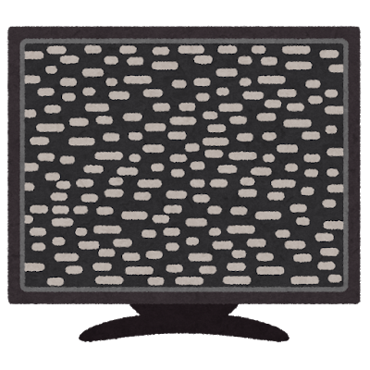

◇ my computer ◇ the TV
(2) (3)
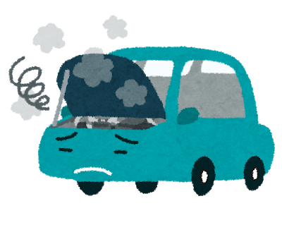

◇ my car ◇ my cell phone

Practice
（１） アンと店員の対話を，音読練習しましょう。
（２） ペアで役割を決めて練習しましょう。
（３） 壊れたものを変えて，ペアで練習しましょう。

Try
以下の指示にしたがって，ペアで自由に対話を作って練習し，発表しましょう。
（１） お店に苦情を言いに行く場面であること
（２） I have a problem with …. / … doesn’t work. / I apologize for….
を用いること

